DIARIO DE APRENDIZAXE
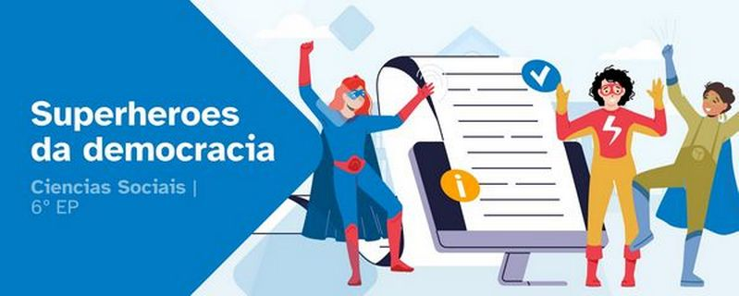

Nome:
Área: | Curso: | Grupo:

FASES DO PROXECTO (Marca as que vas superando) | Marca
Fase 1: Superheroes da democracia
Fase 2: Todo o que sei
Fase 3: Os cimentos da democracia
Fase 4: O Onsello da Infancia

Fase 5: Conclusión

FASE 1: Superheroes na democracia
Nesta primeira fase, presentamos o reto da situación de aprendizaxe baseado na democracia. Agora, no teu diario debes pensar e escribir sobre “que” e “como” aprendiches nesta fase.
Non teñas présa, non o fagas ao chou, faino con sentidiño. Lembra, reflexiona e escribe con sinceridade para coñecer os teus puntos fortes e débiles e así, mellorares a túa aprendizaxe.

Aprendo
En que consiste o reto?

 | O reto chamoume a atención. |  | O reto non me parece interesante.
O que máis me gustou foi:
O que menos me gustou foi:

Reflexiono
Tes curiosidade por saber máis sobre a democracia?
Resúltache un tema interesante?
Sabes onde se "inventou" a democracia? Coñeces algún acontecemento histórico relacionado coa democracia?

Valoro
Valoro o que me esforcei nesta fase de 1 (moi pouco) a 5 (moito).
 | 1 | 2 | 3 | 4 | 5
Valoro o que aprendín nesta fase de 1 (moi pouco) a 5 (moito)
 | 1 | 2 | 3 | 4 | 5

Diario común
Nesta fase, as conclusións ás que chegamos no grupo son:

FASE 2: Todo o que sei
Xa rematamos a segunda fase cuxo obxectivo foi o de buscar na túa cabeza todo o que lembrabas sobre a democracia, a organización política etc. Agora tócache reflexionar no diario como a afrontaches e reflectir a maneira na que aprendiches.
Recorda, non hai présa, faino con calma e pensa antes de escribir. É a mellor maneira de coñecer como aprendes e progresar.

Aprendo
Cando escoito a palabra democracia penso en:

 | Sabía o que era a democracia |  | Non sabía o que era a democracia

Reflexiono
Lembrabas todo o que viches nesta fase?
Como te sentiches ao faceres as diferentes actividades?
Gustouche máis facer as actividades individuais ou as de equipo? por que?

Valoro
Valoro o que me esforcei nesta fase de 1 (moi pouco) a 5 (moito).
 | 1 | 2 | 3 | 4 | 5
Valoro o que aprendín nesta fase de 1 (moi pouco) a 5 (moito)
 | 1 | 2 | 3 | 4 | 5

Diario común
Nesta fase, as conclusións ás que chegamos no grupo son:

FASE 3: Os cimentos da democracia
Xa rematamos a terceira fase. Agora tócache reflexionar no diario como a afrontaches e reflectir a maneira na que aprendiches.
Recorda, non hai présa, faino con calma e pensa antes de escribir. É a mellor maneira de coñecer como aprendes e progresar.

Aprendo
Cousas novas que aprendín nesta fase:

Si |  | Non
 | Lin a información sobre o tema do meu grupo.
 | Lin a información sobre outros temas relacionados.
 | Axudei a elaborar a exposición oral de forma activa.
 | Busquei máis información en libros, Internet, preguntando, etc.
 | Fun comprensivo ou comprensiva en facer ben a parte que me tocou
 | Esforceime o necesario.
O que máis me chamou a atención sobre “Un mundo xusto para todas e todos” foi:
As cousas que aprendín e me serviron para o reto foron:

Reflexiono
As tarefas que fixen nesta fase foron:
As actividades coas que máis aprendín foron:
A miña opinión sobre a democracia é:

Valoro
Valoro o que me esforcei nesta fase de 1 (moi pouco) a 5 (moito).
 | 1 | 2 | 3 | 4 | 5
Valoro o que aprendín nesta fase de 1 (moi pouco) a 5 (moito)
 | 1 | 2 | 3 | 4 | 5

Diario común
Nesta fase, as conclusións ás que chegamos no grupo son:

FASE 4: O Consello da Infancia
Despois de moito traballo, o grupo está moi preto do reto final. Foron días de compartir coñecementos, superar dificultades e poñer en común ferramentas e habilidades que contribuíron á resolución do reto final. Ademais da satisfacción polo traballo ben feito, o que aprendemos neste reto sérvenos para entendermos mellor o lugar que ocupamos no mundo, e a importancia que ten coidalo e respectalo.

Aprendo
O máis importante que aprendín ao longo deste reto foi:
Cousas importantes que descubrín (a organización política do meu país, a diversidade cultural de España, etc.):
O que aprendín tamén me pode servir para:

Reflexiono
As maiores dificultades que tiven para superar o reto foron:
Aspectos que foron importantes para superar o reto (os meus propios, do meu equipo e outros):
Considero que o máis importante que acheguei ao grupo foi:

Valoro
Valoro o que me esforcei nesta fase de 1 (moi pouco) a 5 (moito).
 | 1 | 2 | 3 | 4 | 5
Valoro o que aprendín nesta fase de 1 (moi pouco) a 5 (moito)
 | 1 | 2 | 3 | 4 | 5

Diario común
Nesta fase, as conclusións ás que chegamos no grupo son:

FASE 5: Conclusións
Bota unha ollada cara atrás e pensa en como foi esta aventura dende o comezo e cales son os resultados. No futuro, grazas a esta reflexión, poderás adaptarte mellor a outras situacións de aprendizaxe diferentes.

Aprendo
O máis importante que aprendín durante todo este proxecto é:
Penso que necesito mellorar en:
O máis destacado de participar neste proxecto foi:

Reflexiono
Achegas que fixen nesta fase:
Das achegas dos meus compañeiros e compañeiras sorprendeume:
Penso que respectar as opinións dos demais é importante porque:
A posta en práctica do reto pode influir na sociedade porque:

Valoro
Valoro o que me esforcei nesta fase de 1 (moi pouco) a 5 (moito).
 | 1 | 2 | 3 | 4 | 5
Valoro o que aprendín nesta fase de 1 (moi pouco) a 5 (moito)
 | 1 | 2 | 3 | 4 | 5

As miñas sensacións
Neste proxecto sentinme:
 |  |  |  | 
Con motivación | Con curiosidade | Con confianza | Con inseguridade | Con desgana
Por que?

Ideas para mellorar
A miña opinión xeral sobre este proxecto:
 |  | 
Chístame moito | Chístame algo | Non me chista
Opino sobre este proxecto:
Cousas que cambiaría:
Ideas para mellorar:

Diario común
Nesta fase as conclusións ás que chegamos no grupo son:


“Diario de aprendizaxe: Superheroes da democracia”, do proxecto cREAgal, publícase con Licenza Creative Commons Recoñecemento Non-comercial Compartir igual 4.0

